Plan de pruebas de software

Sistema de Información Hospitalaria – HIS – Caso de Uso 8.0 CU Gestión de Farmacia y Despacho
Fecha: [27/05/2026]

Historial de versiones
Fecha | Versión | Autor | Organización | Descripción
27-05-26 | 1.0 | Jonathan G. | UMG | Prueba de Calidad CU 08

Información del proyecto
Empresa / Organización | UMG
Proyecto | Sistema de Información Hospitalaria – HIS
Fecha de preparación | 27-05-2026
Cliente | HIS
Patrocinador principal | HIS Team
Gerente / Líder de proyecto | Jonathan Guamuch
Gerente / Líder de pruebas de software | Jonathan Guamuch

Aprobaciones
Nombre y Apellido | Cargo | Departamento u organización | Fecha | Firma
Edy Ramirez | Catedrático | UMG | 30-05

Resumen ejecutivo

El presente documento constituye el Plan de Pruebas de Software detallado para el módulo de Gestión de Farmacia. El propósito es validar el proceso de entrega de medicamentos, la verificación de recetas activas, la actualización automática del inventario de la institución y la correcta configuración de alertas de tratamiento en el panel del paciente.

Alcance de las pruebas

Elementos de pruebas
Elementos de pruebas
- Módulo Operativo de Farmacia (Panel de Búsqueda y Despacho)
- Servicio de Validación de Recetas
- Motor de Descuento e Inventariado en Tiempo Real
- Módulo de Programación de Recordatorios Automatizados

Nuevas funcionalidades a probar
Listado de las características y capacidades operativas del sistema que serán evaluadas desde la perspectiva e interacción directa del usuario final:
- Consulta y lectura de recetas electrónicas mediante documento de identidad.
- Control de bloqueos por recetas inexistentes o fuera del tiempo de vigencia.
- Descuento de stock automatizado al marcar la entrega de medicamentos.
- Activación y cálculo de frecuencia horaria y duración de alertas de tratamiento.
- Cambio de estado de la orden médica a "Atendida".
ELEMENTO DEL CASO DE USO | CASO DE PRUEBA
Datos de entrada | Verificar que el paciente proporcione su documento de identificación (DPI) para poder realizar la búsqueda de receta
Reglas de negocio | - RN03: Validación de Solvencia de pago  - RN09: Recepción de Medicamentos
Reglas de negocio | - RN10: Ciclo de vida de episodio clínico
Flujos Alternos | - FA01: Receta inexistente o Vencida  - FA02: Falta de Inventario
Flujos de Excepción | Verificar que el sistema impida duplicar el despacho de una receta electrónica que ya se encuentra en estado "Atendida".
Flujo Básico | Flujo normal básico CU 08. Gestión de Farmacia
Generalidades:

INFORMACIÓN GLOBAL DEL CASO DE PRUEBA
CASO DE PRUEBA No. | 8.1 |  | VERSIÓN DE EJECUCIÓN |  | 1.0
CASO DE PRUEBA No. |  |  | FECHA EJECUCIÓN |  | 27-05-2026
CASO DE USO: | Gestión de Farmacia – Sistema de Información Hospitalario |  | MODULO DEL SISTEMA |  | Farmacia
Descripción del caso de prueba: | Validar que sea posible despachar los medicamentos en base a una receta médica registrada en el sistema, la cual debe de consultarse por medio del número de identificación del paciente, así como la debida actualización del inventario de stock
- CASO DE PRUEBA
- Precondiciones
1 El farmacéutico debe contar con credenciales válidas y sesión abierta.
2 El paciente debe poseer una receta médica registrada y vigente en el sistema con pago validado.
- Pasos de la prueba
1. Farmacéutico Ingresa al portal e ingresa sus credenciales
https://victorious-sky-00d51bd10.7.azurestaticapps.net/admin
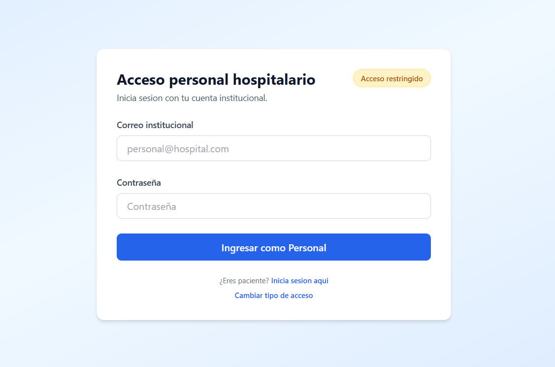
2. Desde dashboard seleccionar opción de tarjeta de Farmacia.
https://victorious-sky-00d51bd10.7.azurestaticapps.net/admin
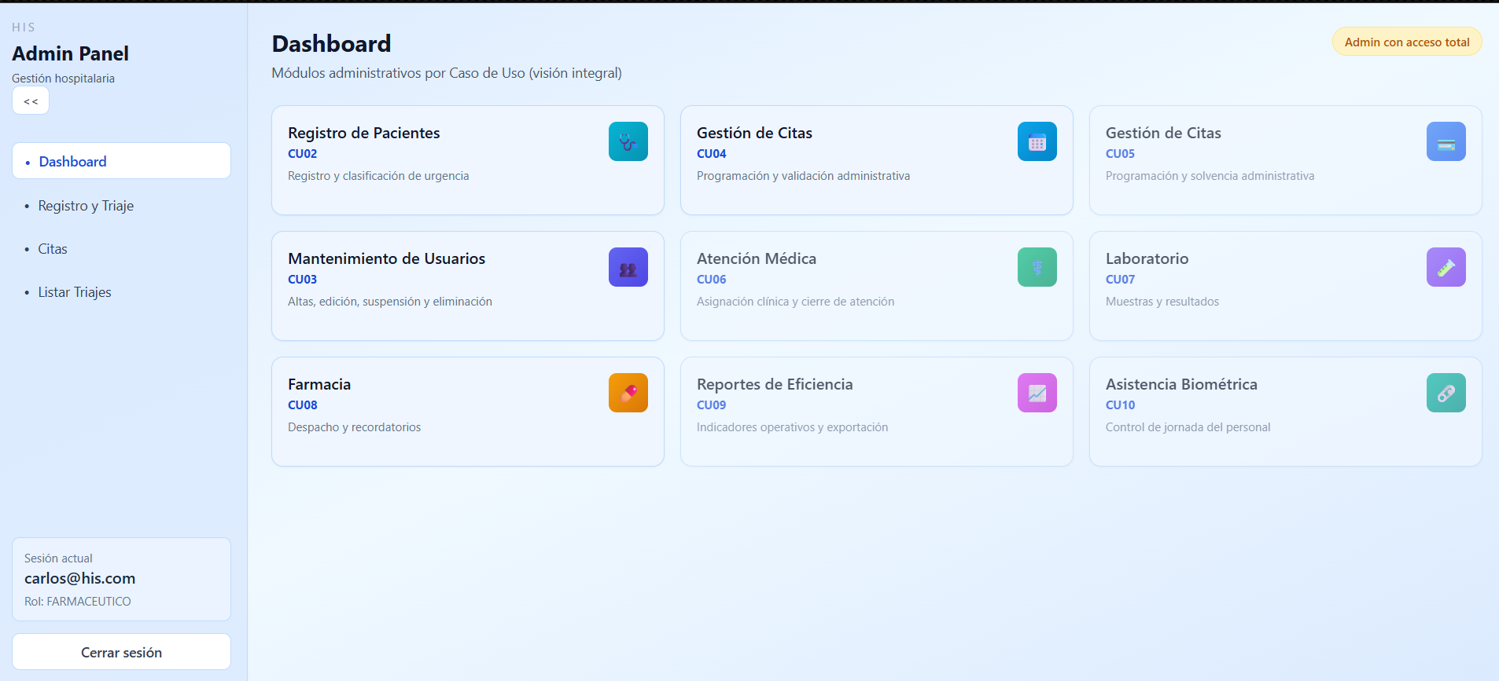
3. El sistema muestra las opciones de “Buscar receta por Dpi”, “Verificar Pago” y “Despachar Receta”
https://victorious-sky-00d51bd10.7.azurestaticapps.net/admin/pharmacy
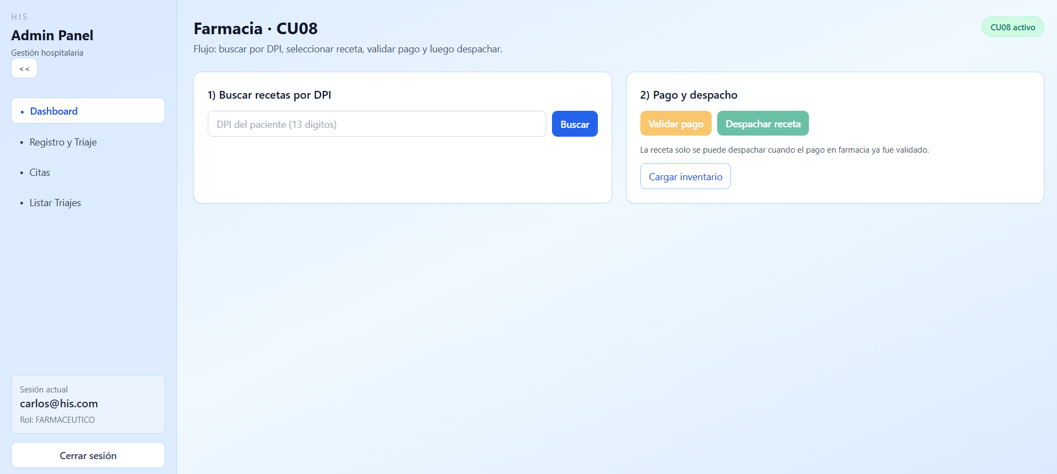
4. El Farmacéutico selecciona la opción de buscar receta por DPI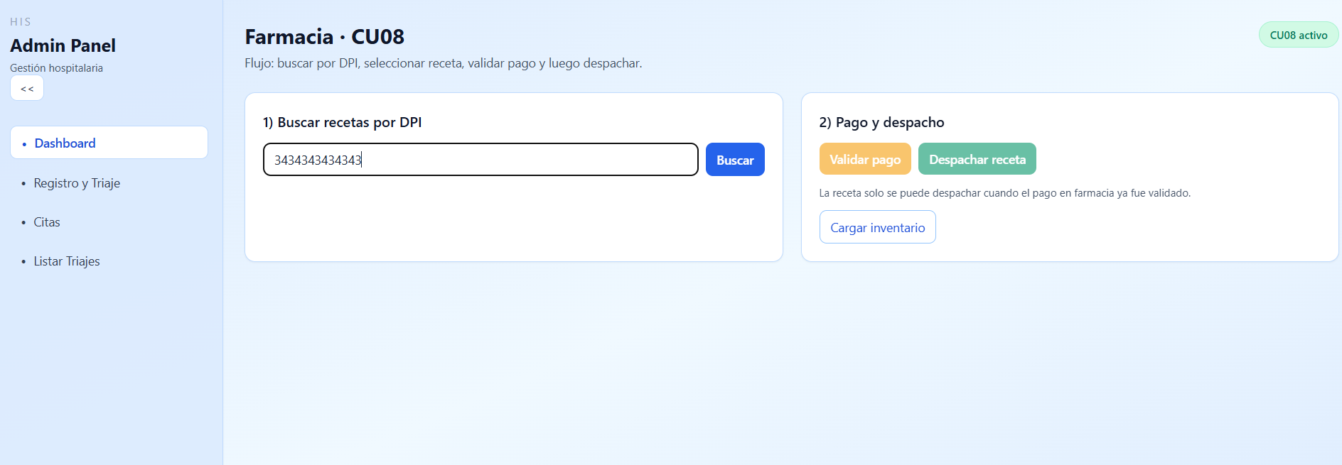
5 El sistema despliega las recetas vigentes con estatus “pago pendiente”

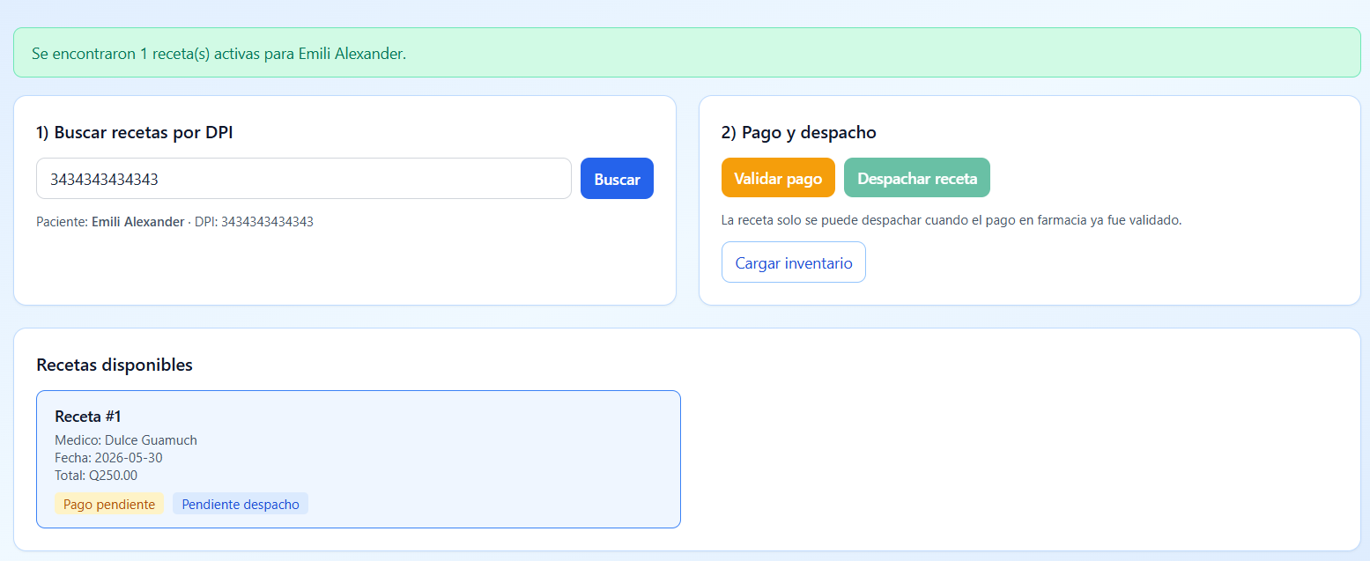
6 El farmacéutico verifica el estado del Inventario para poder atender la solicitud de medicamentos
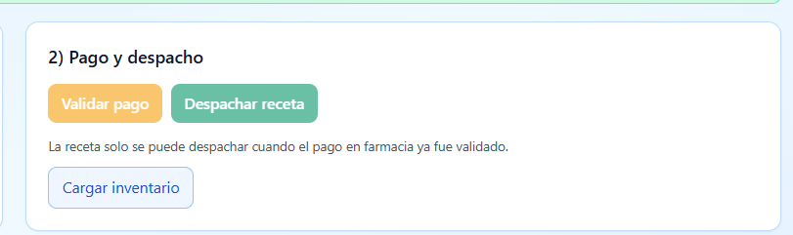
7 El sistema despliega el inventario activo disponible en el sistema por tipo de medicamento
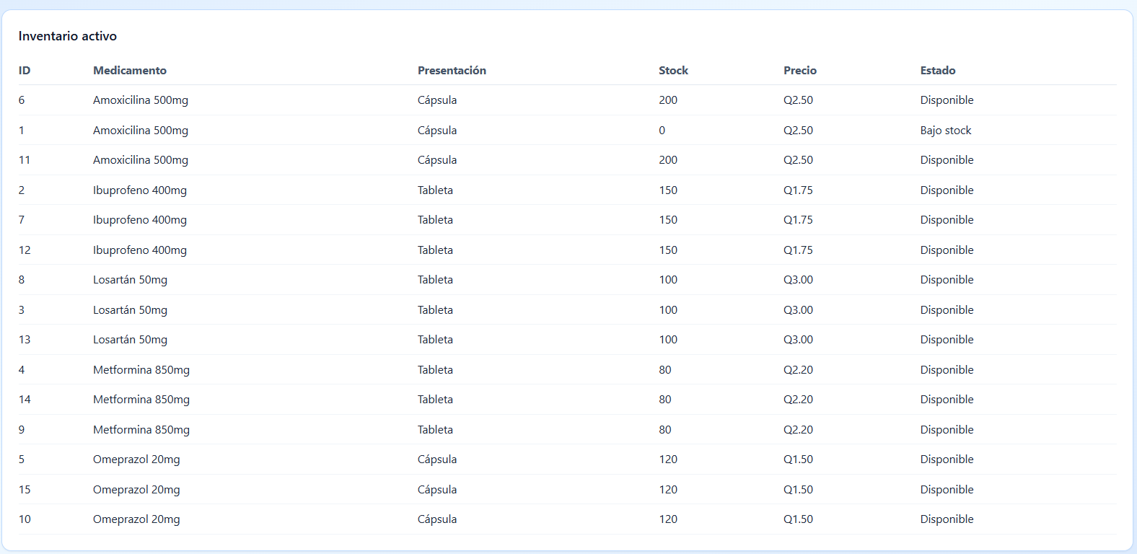
8 En caso el stock sea insuficiente, el sistema desplegará una notificación de que es insuficiente para surtir el requerimiento de medicamento.
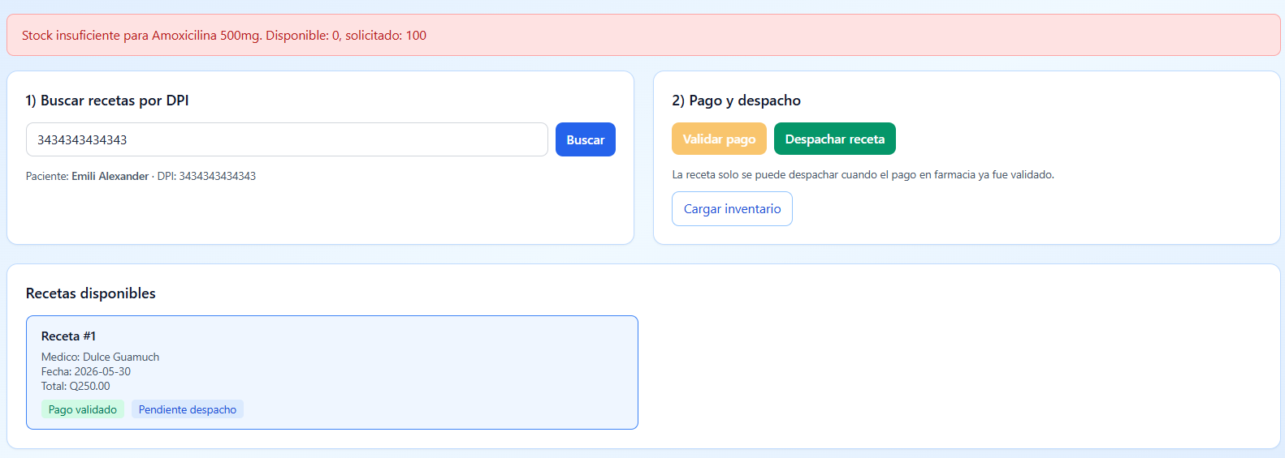
9. En caso el stock sea suficiente se procede con el pago del medicamento en la opción de “Validar Pago”
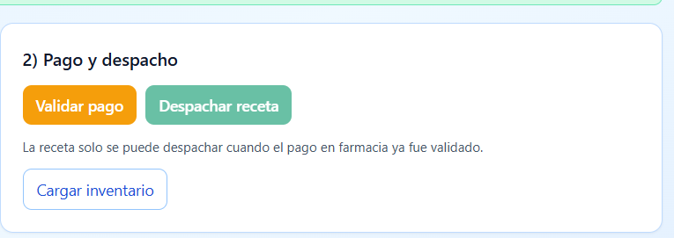
10 Sistema despliega modal para ingresar datos de pago, ya sea por tarjeta o número de póliza

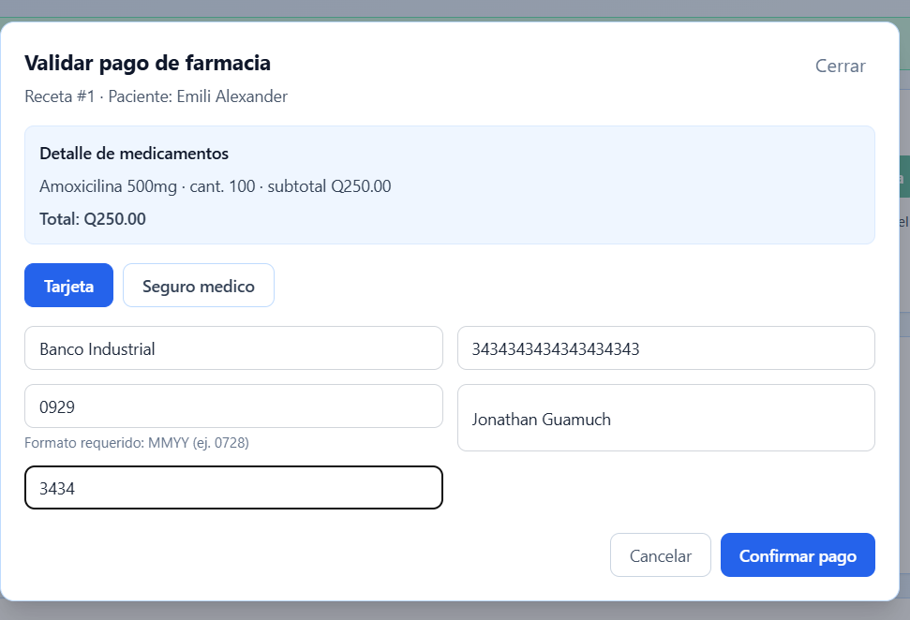
11 El usuario Confirma el pago
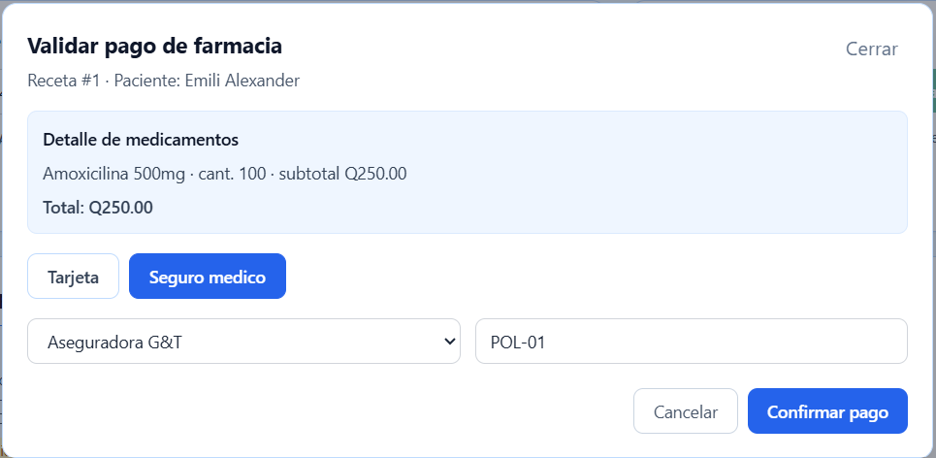
12 El sistema detecta el paro realizado por el paciente y procede a habilitar la opción de Despachar receta
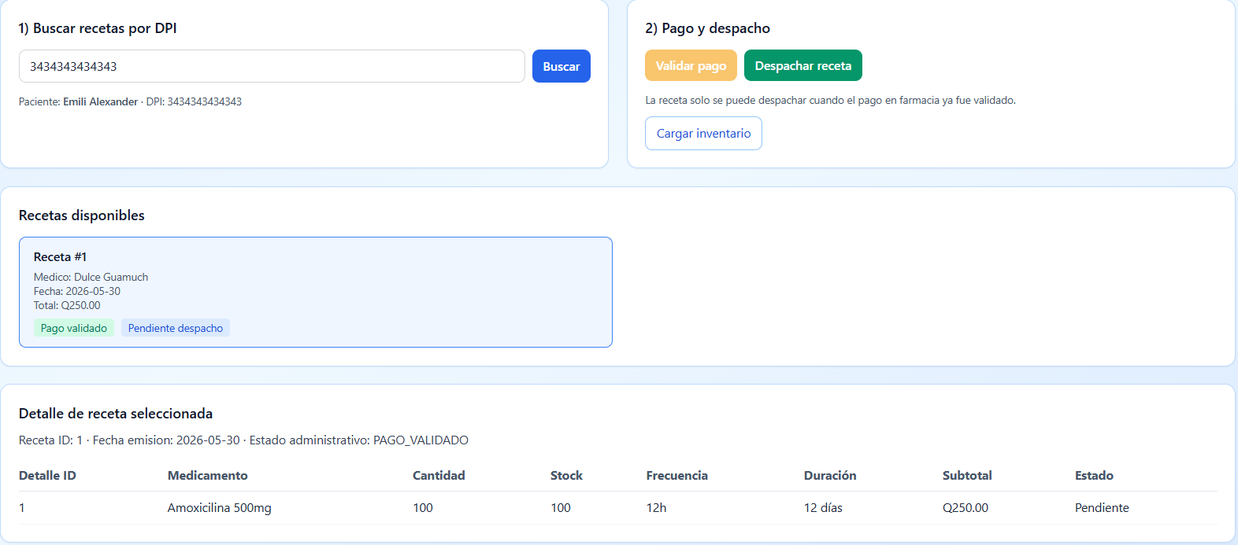
13 El sistema Actualiza status de Receta a Despachada y atendida.
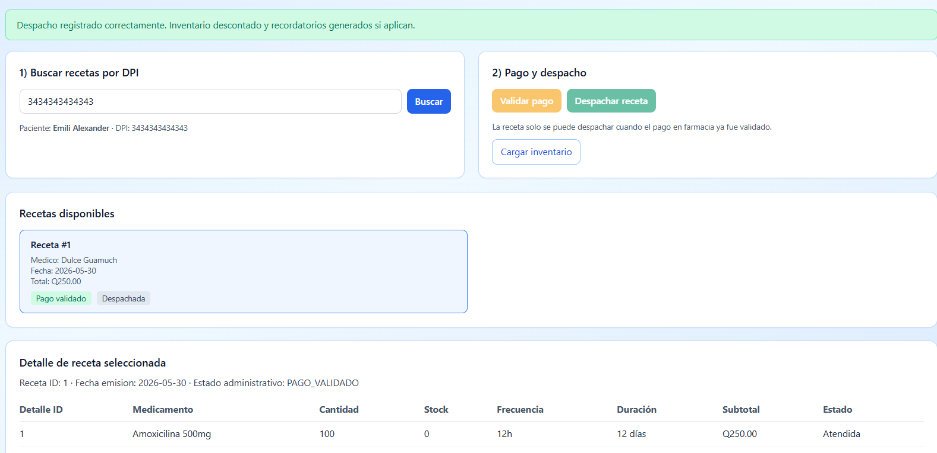

- RESULTADOS DE LA PRUEBA
Hallazgos |  |  |  | Veredicto
 |  |  |  | Aprobado
Observaciones |  | Analista de QA
 |  | Jonathan Guamuch
Firma:
Nombre: Jonathan Guamuch
Fecha: 27-05-2026

